ENTREE GRATUITE
POUR LES VISITEURS

RESERVE AUX PARTICULIERS

COURPIERE
VIDE GRENIER
Avenue de Lachamps-rue de l’industrie
DIMANCHE 1er JUILLET 2018
De 08h00 à 18h00
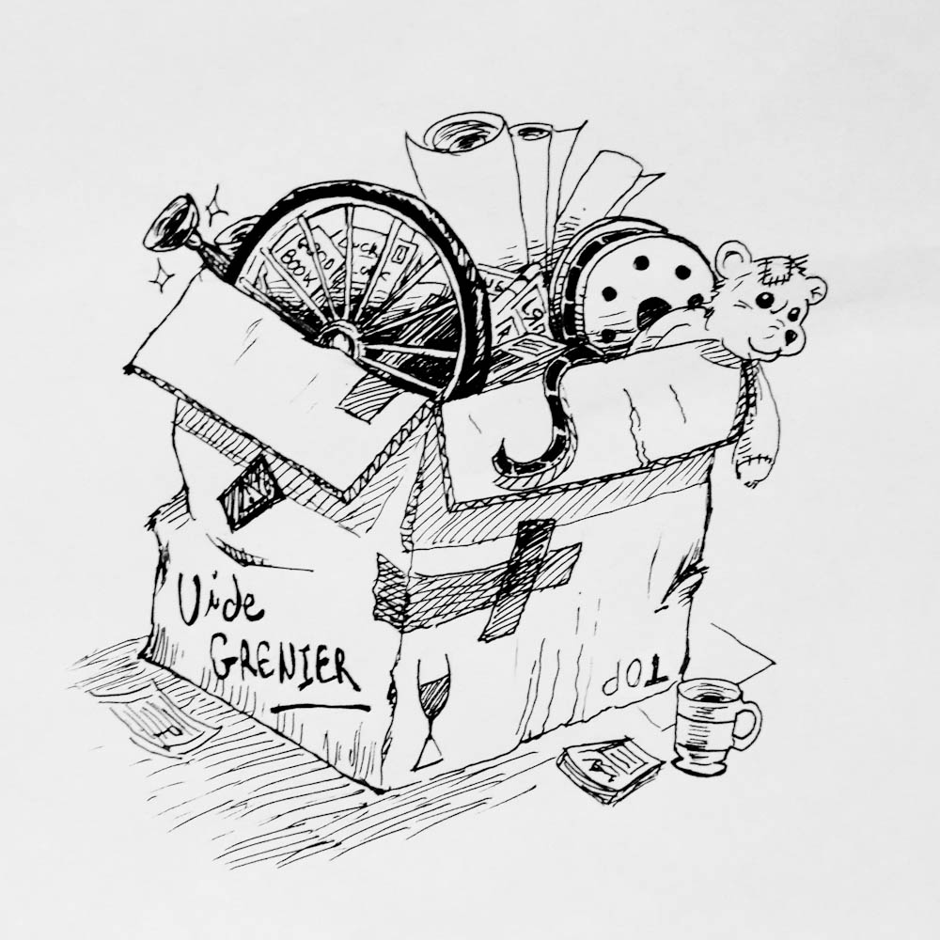
Installation à partir de 06h00
Prix de l’emplacement :
1,5 euro/m
Organisé par le COS de COURPIERE
Pour toute information complémentaire,
Contactez-nous pas mail : cos.courpiere@gmail.com

Buvette et petite restauration sur place
IPNS – ne pas jeter sur la voie publique – autorisation municipale n°13 /2018

